Министерство науки и высшего образования Российской Федерации

федеральное государственное бюджетное образовательное учреждение

высшего образования
«Санкт-Петербургский государственный университет
промышленных технологий и дизайна»
Институт – Информационных технологий и автоматизации
Направление 09.03.03 – Прикладная информатика в дизайне
Кафедра – Цифровых и аддитивных технологий

РАЗРАБОТКА ПРОЕКТА
ВЕБ-САЙТ ДЛЯ КОМПАНИИ «METASPHERE»

ТЕХНИЧЕСКОЕ ЗАДАНИЕ
Исполнитель – студент учебной группы Родченков Кирилл Сергеевич 3-МД-5
(группа)
Ссылка на макет в Figma / URL: https://www.figma.com/design/epZEhW44IjV2cLgPuac4Th/Wireframe-_%D0%A5?node-id=649-2&t=CteQUJiItzYe2wF2-1
Ссылка на итоговый сайт / URL: https://web-design-group.github.io/final-website-Rodchenkov.Kirill.3-MD-5/
Санкт-Петербург
2025
Содержание
ВВЕДЕНИЕ 3
1 ОПИСАНИЕ ПРОЕКТА 4
1.1 ПЕРЕЧЕНЬ УСЛУГ И ФУНКЦИОНАЛ 5
1.2 ЦЕЛЕВАЯ АУДИТОРИЯ 5
1.3 КЛЮЧЕВЫЕ СЛОВА 6
1.4 ЦВЕТОВАЯ ПАЛИТРА И ТИПОГРАФИКА .6
1.5 АЛГОРИТМ РАБОТЫ ПОЛЬЗОВАТЕЛЯ 7
2. МУДБОРД 7
3. ОБЩАЯ СТРУКТУРА САЙТА 8
4. ОПИСАНИЕ СТРАНИЦ 9
4.1 СТРАНИЦА №1 «ГЛАВНАЯ» 9
4.2 СТРАНИЦА №2 «О ПРОЕКТЕ» 10
4.3 СТРАНИЦА №3 «НАШИ ПРЕИМУЩЕСТВА» 11
4.4 СТРАНИЦА №4 «ВОЗМОЖНОСТИ» 12
4.5 СТРАНИЦА №5 «РОЛИ» 13
4.6 СТРАНИЦА №6 «КАРТОЧКИ» 14
4.7 СТРАНИЦА №7 «СТАТИСТИКА» 16
4.8 СТРАНИЦА №8 «FAQ» 17
4.9 СТРАНИЦА №9 «FOOTER» 18
4.10 СТРАНИЦА №10 «ПОДДЕРЖКА» 19
4.11 СТРАНИЦА №11 «КОНТАКТЫ» 20

ВВЕДЕНИЕ

В данный момент цифровые технологии быстро меняют сферу развлечений, особенно киберспорт. Киберспорт стал большой индустрией с огромным количеством зрителей, профессиональными лигами, большими деньгами и сложной организацией. Вместе с этим активно развиваются метавселенные – цифровые пространства, где люди общаются, играют и ведут экономическую деятельность.

Несмотря на размах индустрии, не хватает общих веб-платформ, которые могли бы объединить разных участников: отдельных игроков, команды, клубы, организаторов турниров и владельцев арен. Сейчас существующие решения часто заточены под что-то одно, из-за чего пользователям приходится использовать много разных сервисов, чтобы найти команду, посмотреть статистику или забронировать место для игры.Поэтому создание веб-ресурса METASPHERE – единой точки входа в киберспортивную экосистему – кажется важной и нужной задачей. Проект нацелен на создание удобного, функционального и привлекательного интерфейса, который упростит взаимодействие между всеми участниками рынка.

Объект исследования – взаимодействие пользователей в цифровой среде киберспортивных платформ и современные тенденции веб-разработки интерфейсов.

Предмет исследования – проектирование и программная реализация пользовательского интерфейса веб-платформы METASPHERE с применением современных веб-технологий.

Цель работы – разработка дизайн-макета и верстка адаптивного веб-сайта METASPHERE, обеспечивающего удобную навигацию, представление возможностей платформы и взаимодействие разных категорий пользователей. архитектур

Ключевые слова: Metasphere, киберспорт, метавселенная, турнирная платформа, игровая статистика, аренда площадок, управление командами, цифровые аватары, гейминг.

- ОПИСАНИЕ ПРОЕКТА
Разрабатываемая программа METASPHERE — это веб-система для автоматизации работы между всеми, кто участвует в киберспорте. Платформа задумана как единая система, объединяющая игроков-одиночек, команды, клубы и места проведения турниров.
Система сделана как веб-приложение, которое работает во всех браузерах и на разных устройствах (компьютерах, планшетах, телефонах). Дизайн создает эффект погружения в метавселенную с помощью темных цветов, сложной анимации и стекла.
В системе есть регистрация и вход, показ возможностей для разных пользователей (обычных, команд, клубов, арен), а также инструменты для перемещения по платформе. Главное преимущество METASPHERE в том, что в ней можно управлять карьерой игрока и организацией в одном месте, что упрощает начало работы в киберспорте для новичков.

  - Перечень услуг и функционал

Ресурс обеспечивает реализацию следующих функций:

- Демонстрация возможностей платформы через интерактивные элементы UI.
- Обеспечение интуитивного перехода между разделами.
- Модули регистрации и авторизации.
- Корректное отображение контента на устройствах с шириной экрана от 320px до 1920px.
- Динамическое отображение контента без перезагрузки страницы
- Выбор пользователем роли (тренер, стример, игрок, зритель)
- Просмотр личных характеристик пользователя на карточках сайта
- Участие в турнирах и тестирования сайта

  - Целевая аудитория
1. Основная аудитория: геймеры, киберспортсмены (как любители, так и профессионалы), стримеры в возрасте от 16 до 35 лет.
2. B2B-сегмент: владельцы компьютерных клубов, менеджеры киберспортивных команд, рекламодатели.
3. Интересы: технологии, видеоигры, киберспорт, информационные технологии и цифровой дизайн.
4. География: географически аудитория не ограничена, ориентируемся на русскоязычный интернет с возможной адаптацией под другие регионы.

  - Ключевые слова
- Основные понятия: Metasphere, киберспорт, метавселенная, турнирная платформа.
- Смежные области: игровая статистика, аренда площадок, управление командами, цифровые аватары, гейминг.

  - Цветовая палитра и типографика

Дизайн проекта выполнен в стиле «Dark UI» с неоновыми деталями, что соответствует эстетике киберпанка.

Шрифт Raleway обеспечивает хорошую читаемость и имеет современный вид. Используются Regular, SemiBold и ExtraBold начертания для выделения заголовков.

Цветовая схема:
- Фон: темный фон. bg-card (#1e2138) – цвет для подложек.
- Акцентные цвета: красный/розовый, для кнопок и логотипа, голубой, для hover-эффектов и выделения.
- Цвета для категорий: red, orange, bronze, purple – для обозначения ролей пользователей.

  - Алгоритм работы пользователя

Путь пользователя:
- Загрузка главной страницы, далее считывание заголовка и фоновой атмосферы.
- Взаимодействие со слайдером возможностей (переключение карточек, изучение ролей).
- Использование боковой панели для скроллинга или меню Header для перехода в разделы.
- Нажатие кнопки «Регистрация», далее заполнение формы, после получение доступа к личному кабинету.
- Мудборд

Визуальное решение для проекта базируется на изучении актуальных тенденций веб-дизайна в областях GameDev и Web3. Основные визуальные элементы включают в себя:
- Применение полупрозрачных панелей с размытым фоном для добавления глубины интерфейсу.
- Воссоздание неонового освещения с помощью теней и радиальных градиентов.
- Использование сложных градиентов на фоне для создания динамичного пространства.
- Упор на контент и типографику с отказом от избыточных деталей. 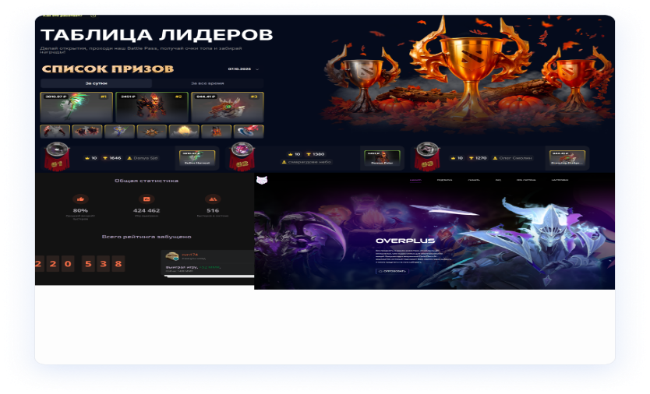

Рисунок 1 – Мудборд

- Общая структура сайта

Информационная архитектура представляет собой иерархическую структуру:
- Главный экран:
  - Хедер
  - Промо-блок
  - Секция функциональных возможностей
- Подвал Информационные разделы;
  - О проекте
  - FAQ
- Пользовательские разделы;
  - Вход / Регистрация
  - Личный кабинет
  - Статистика

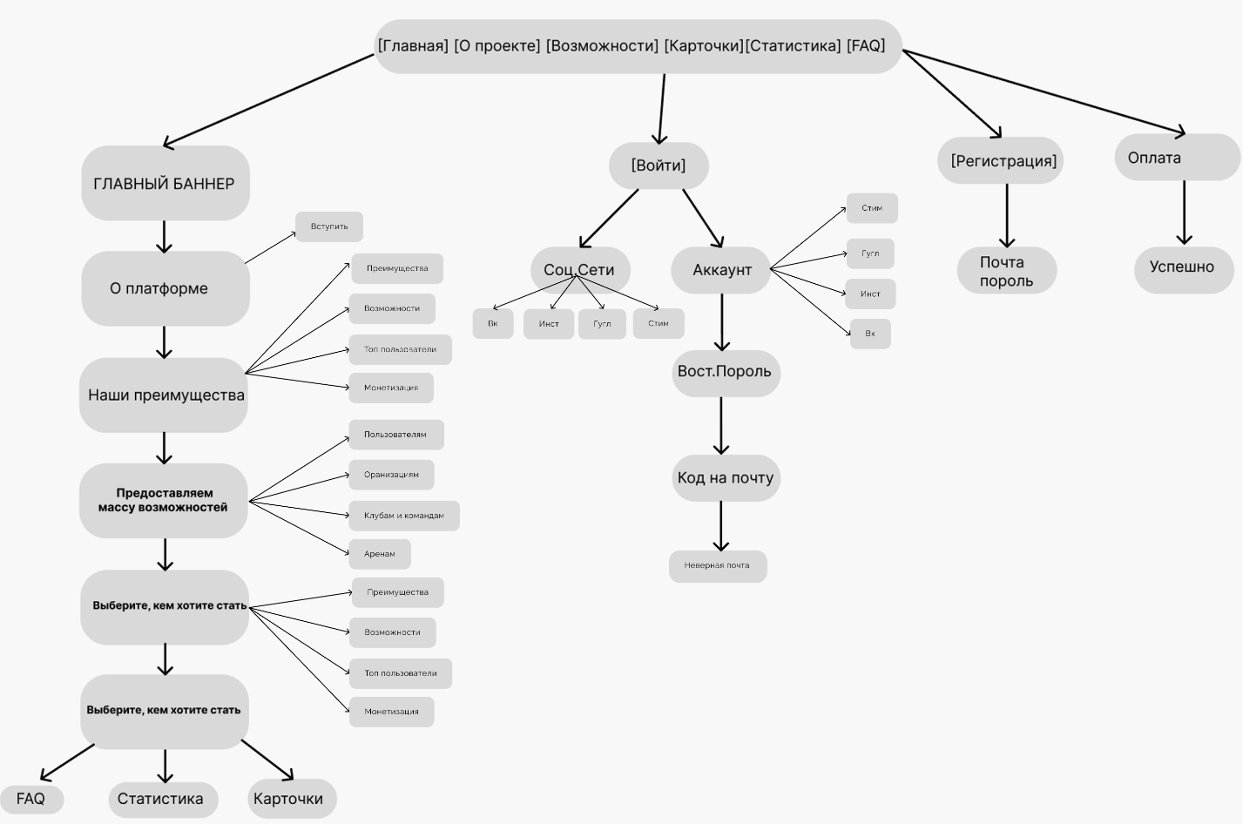

Рисунок 2 – Структура сайта

- ОПИСАНИЕ СТРАНИЦ
  - СТРАНИЦА №1 «ГЛАВНАЯ»

Шапка страницы имеет горизонтальное расположение основных элементов. Логотип находится слева, навигационное меню и элементы управления учетной записью — справа. Используется чистый, минималистичный дизайн с четким разделением зон. Логотип – текстовое название сайта “Metasphere”, в крайнем левом углу. В навигационном меню будет: Главная, Преимущества, Возможности, FAQ, 404 Тест, войти и регистрация. Все эти компоненты будут в белых цветах, шрифт Raleway, войти будет обведена красным квадратом, с прозрачностью, а регистрация красным без прозрачности. Так же справа по центру будут точки для быстрого перехода по сайту.
- Блок 1: Панель навигации:
- Закреплена в верхней части экрана.
- Содержание: Логотип (начертание шрифта 1000, цвет красный), ссылки меню (Главная, О проекте, Возможности и т.д.), секция для входа/регистрации.
- При ширине экрана менее 900px пункты меню адаптируются и сворачиваются в «гамбургер».
- Большая картинка героя права блока текста
- Основной блок текста: Играй, развивайся и выигрывай вместе с нами, ниже блок того, что пользователь может получить на сайте. А именно: Ежедневные турниры, Денежные призы, Свой подход к читерству, Уникальная рейтинговая система, Развитие в любой отрасли киберспорта, Интересный матчмейкинг. Так же две кнопки, красный цвет, текст Raleway “Присоединиться” и белая “О проекте”. Ниже кнопка “скроль что бы увидеть больше”

  - СТРАНИЦА №2 «О ПРОЕКТЕ»

Предназначена для формирования доверия у пользователя.

Шапка сайта имеет горизонтальное расположение основных элементов. Логотип находится слева, навигационное меню и элементы управления учетной записью — справа. Используется чистый, минималистичный дизайн с четким разделением зон. В качестве отправной точки используется целевая страница. Логотип – текстовое название сайта “Metasphere”, в крайнем левом углу. В навигационном меню будет: Главная, Преимущества, Возможности, FAQ, 404 Тест, войти и регистрация. Все эти компоненты будут в белых цветах, шрифт Raleway, войти будет обведена красным квадратом, с прозрачностью, а регистрация красным без прозрачности. Так же справа по центру будут точки для быстрого перехода по сайту.

- Текстовое описание миссии «О платформе», в которой сказано “ Новый формат киберспортивной платформы. Игроки и тренеры, комментаторы и аналитики, команды и клубы, арены и организаторы— здесь каждый может раскрыть свой потенциал, зарабатывать в любимой игре и просто весело проводить время с друзьями.”
- Красная кнопка вступить, ниже “О платформе”, а также картинка по середине на всю страницу
- Ниже кнопка “скроль что бы увидеть больше”
  - СТРАНИЦА №3 «НАШИ ПРЕИМУЩЕСТВА»

Шапка страницы имеет горизонтальное расположение основных элементов. Логотип находится слева, навигационное меню и элементы управления учетной записью — справа. Используется чистый, минималистичный дизайн с четким разделением зон. В качестве отправной точки используется целевая страница. Логотип – текстовое название сайта “Metasphere”, в крайнем левом углу. В навигационном меню будет: Главная, Преимущества, Возможности, FAQ, 404 Тест, войти и регистрация. Все эти компоненты будут в белых цветах, шрифт Raleway, войти будет обведена красным квадратом, с прозрачностью, а регистрация красным без прозрачности. Так же справа по центру будут точки для быстрого перехода по сайту.

- Четыре колонки с преимуществами, выше колонок, сам блок текста “Наши преимущества”.
- Первая колонка текста – “Получите признание комьюнити” и текст в ней: Соберите фан-базу и делитесь своими достижениями! Расскажите о себе в постах и комментариях своего профиля.
- Вторая колонка текста – “Используйте возможности по максимум” и текст в ней: Попробуйте себя в роли тренера, аналитика и комментатора или организуйте свой собственный турнир!
- Третья колонка текста: - “Попадите в топ- пользователей” и текст в ней: Развивайте свои навыки и получайте оценки и отзывы других пользователей! Вы ведь хотите стать лучшим в своей отрасли?
- Четвертая колонка текста – “Монетизируйте свои навыки” и текст в ней: Заработайте деньги за счёт своих навыков в разных отраслях киберспорта
- Между колонками есть графический элемент стрелки, которые дают пользователю понять, в какой последовательности читать текст.
- Ниже кнопка “скроль что бы увидеть больше”

  - СТРАНИЦА №4 «ВОЗМОЖНОСТИ»

Шапка страницы имеет горизонтальное расположение основных элементов. Логотип находится слева, навигационное меню и элементы управления учетной записью — справа. Используется чистый, минималистичный дизайн с четким разделением зон. В качестве отправной точки используется целевая страница. Логотип – текстовое название сайта “Metasphere”, в крайнем левом углу. В навигационном меню будет: Главная, Преимущества, Возможности, FAQ, 404 Тест, войти и регистрация. Все эти компоненты будут в белых цветах, шрифт Raleway, войти будет обведена красным квадратом, с прозрачностью, а регистрация красным без прозрачности. Так же справа по центру будут точки для быстрого перехода по сайту.

- Страница представляет собой сетку (Grid) из 4-х интерактивных карточек.
- Представляет собой мини-слайдер. Внутренний контент переключается с помощью стрелок.
- Ниже кнопка “скроль что бы увидеть больше
- В центре каждой карточки будет иконка разных цветов. А так же текст, который будет подходить каждой иконке.
- Ниже кнопка “скроль что бы увидеть больше”

  - СТРАНИЦА №5 «РОЛИ»

Шапка страницы имеет горизонтальное расположение основных элементов. Логотип находится слева, навигационное меню и элементы управления учетной записью — справа. Используется чистый, минималистичный дизайн с четким разделением зон. В качестве отправной точки используется целевая страница. Логотип – текстовое название сайта “Metasphere”, в крайнем левом углу. В навигационном меню будет: Главная, Преимущества, Возможности, FAQ, 404 Тест, войти и регистрация. Все эти компоненты будут в белых цветах, шрифт Raleway, войти будет обведена красным квадратом, с прозрачностью, а регистрация красным без прозрачности. Так же справа по центру будут точки для быстрого перехода по сайту.

Этот раздел – ключевой интерактивный элемент главной страницы, предназначенный для разделения целевой аудитории.

По центру этой страницы будет анимированный блок ролей, который пользователь может полистать влево и вправо.

Роли которые там будут:
- Игрок
- Тренер
- Организатор
- Судья
- Аналитик
- Комментатор
- Скаут.
- Ниже кнопка “скроль что бы увидеть больше”

А так же текст у каждой роли:

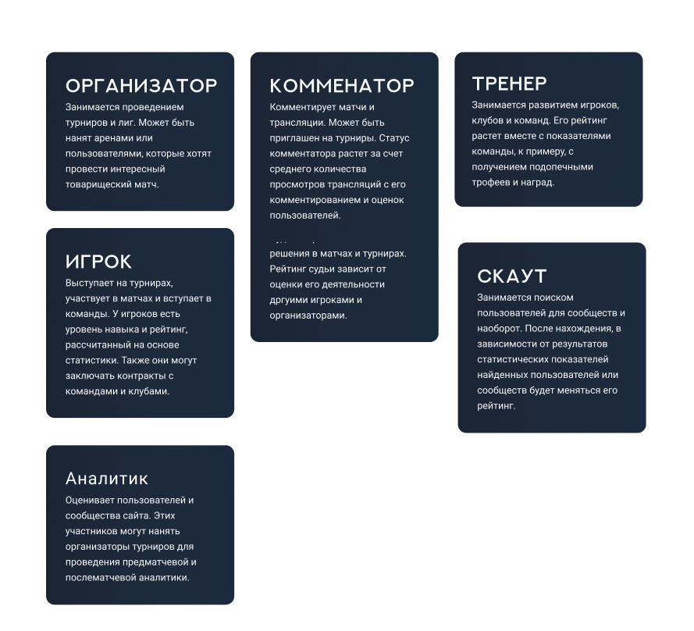

Рисунок 3 – Текст ролей
  - СТРАНИЦА №6 «КАРТОЧКИ»

Шапка страницы имеет горизонтальное расположение основных элементов. Логотип находится слева, навигационное меню и элементы управления учетной записью — справа. Используется чистый, минималистичный дизайн с четким разделением зон. В качестве отправной точки используется целевая страница. Логотип – текстовое название сайта “Metasphere”, в крайнем левом углу. В навигационном меню будет: Главная, Преимущества, Возможности, FAQ, 404 Тест, войти и регистрация. Все эти компоненты будут в белых цветах, шрифт Raleway, войти будет обведена красным квадратом, с прозрачностью, а регистрация красным без прозрачности. Так же справа по центру будут точки для быстрого перехода по сайту.

Все так же по центру этой страницы будет анимированный блок карточек, который пользователь может полистать влево и вправо.

Карточки которые там будут:
- Красная
- Фиолетовая
- Тускло-красная
- Тускло-бронзовая
- Бронзовая
- Надпись по центру карточек снизу “ Ваши персональные карточки” и блок текста ниже “ У каждого пользователя, команды и даже сообщества есть личная карточка с рейтингом и информацией. Она упрощает поиск и общение между пользователями.”
- Так же слева и справа будут белые стрелочки, для реализации анимации.
- Ниже кнопка “скроль что бы увидеть больше”

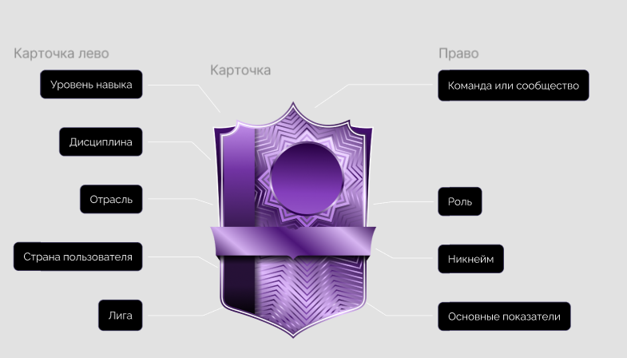

Рисунок 3 – Текст ролей

4.5 СТРАНИЦА №7 «СТАТИСТИКА»

Шапка страницы имеет горизонтальное расположение основных элементов. Логотип находится слева, навигационное меню и элементы управления учетной записью — справа. Используется чистый, минималистичный дизайн с четким разделением зон. В качестве отправной точки используется целевая страница. Логотип – текстовое название сайта “Metasphere”, в крайнем левом углу. В навигационном меню будет: Главная, Преимущества, Возможности, FAQ, 404 Тест, войти и регистрация. Все эти компоненты будут в белых цветах, шрифт Raleway, войти будет обведена красным квадратом, с прозрачностью, а регистрация красным без прозрачности. Так же справа по центру будут точки для быстрого перехода по сайту.

Горизонтальная секция, разделенная на 4 колонки данных. Фон секции будет выделен картинкой справа.
- Первая колонка текста – “Турниров проведено” и текст в ней: 112
- Вторая колонка текста – “Матчей сыграно” и текст в ней: 1789
- Третья колонка текста: - “ Пользователей зарегистрировано” и текст в ней: 3872
- Четвертая колонка текста – “ Призового фонда выплачено” и текст в ней: 5800$
- Ниже кнопка “скроль что бы увидеть больше

  - СТРАНИЦА №8 «FAQ»

Шапка страницы имеет горизонтальное расположение основных элементов. Логотип находится слева, навигационное меню и элементы управления учетной записью — справа. Используется чистый, минималистичный дизайн с четким разделением зон. В качестве отправной точки используется целевая страница. Логотип – текстовое название сайта “Metasphere”, в крайнем левом углу. В навигационном меню будет: Главная, Преимущества, Возможности, FAQ, 404 Тест, войти и регистрация. Все эти компоненты будут в белых цветах, шрифт Raleway, войти будет обведена красным квадратом, с прозрачностью, а регистрация красным без прозрачности. Так же справа по центру будут точки для быстрого перехода по сайту.

Вертикальная секция, разделенная на 3 колонки данных.
- Первая колонка текста – “ Чем я могу помочь в роли тестировщика? ” и текст в ней: Во время тестирования проекта, достаточно просто пользоваться всем сайтом. Делай, что тебе угодно и при нахождении багов или ошибок сообщай нам, мы будем очень признательны! А если у тебя есть опыт в тестировании проектов, то это ещё лучше!
- Вторая колонка текста – “ Что ещё я получу за тестирование проекта? ” и текст в ней: За тестирование проекта отблагодарим вас на сайте или в релизных заметках.
- Третья колонка текста: - “ Я могу заниматься проведением турниров? ” и текст в ней: Если в проекте есть функционал турниров, то да, его тестирование будет вашей прямой задачей.
- Ниже кнопка “скроль что бы увидеть больше.

  - СТРАНИЦА №9 «FOOTER»

Подвал страницы будет без шапки, со следующими изменениями. Так же справа по центру будут точки для быстрого перехода по сайту. Все колонки выполнены в белом цвете шрифта, иконки и правила пользования с конфиденциальностью будут пол линей вместе с “Все права разрешены”. Логотип будет правее навигации, красным цветом. Так же над политикой, будет картинка. Справа по центру будут точки для быстрого перехода по сайту. Сам footer, будет немного темнее чем основные страницы сайта, лишь малое освещение яркими оттенками в левом верхнем и правом нижнем углах.
- Первая колонка текста – “Навигация” ниже колонки Главная, О проекте, Возможности, Карточки, Статистика, FAQ.
- Вторая колонка текста – “ Разное ” ниже колонки Поддержать проект, Контакты.
- Третья колонка текста: - “ Соц сети ” ниже иконки вк, ютуб, инстаграм, дискорд, твич.
- Под линией 3 строчки “2025 Все права защищены”, “Правила пользования”, “Политика конфиденциальности”.

  - СТРАНИЦА №10 «ПОДДЕРЖКА»

Шапка страницы имеет горизонтальное расположение основных элементов. Логотип находится слева, навигационное меню и элементы управления учетной записью — справа. Используется чистый, минималистичный дизайн с четким разделением зон. В качестве отправной точки используется целевая страница. Логотип – текстовое название сайта “Metasphere”, в крайнем левом углу. В навигационном меню будет: Главная, Преимущества, Возможности, FAQ, 404 Тест, войти и регистрация. Все эти компоненты будут в белых цветах, шрифт Raleway, войти будет обведена красным квадратом, с прозрачностью, а регистрация красным без прозрачности. Так же справа по центру будут точки для быстрого перехода по сайту. Ссылки в поддержки будут красным цветом. Все остальное белым, за исключением иконок, они будут синими.

- Первая колонка текста – “Поддержка” ниже колонки Предложения и идеи: “Вы можете написать нам на почту или в личные сообщения” и “Вконтакте, ссылка на вк и на емаил.”
- Вторая колонка текста – “ Краудфандинг” ниже колонки 3 иконки.

  - СТРАНИЦА №11 «Контакты»

Шапка страницы имеет горизонтальное расположение основных элементов. Логотип находится слева, навигационное меню и элементы управления учетной записью — справа. Используется чистый, минималистичный дизайн с четким разделением зон. В качестве отправной точки используется целевая страница. Логотип – текстовое название сайта “Metasphere”, в крайнем левом углу. В навигационном меню будет: Главная, Преимущества, Возможности, FAQ, 404 Тест, войти и регистрация. Все эти компоненты будут в белых цветах, шрифт Raleway, войти будет обведена красным квадратом, с прозрачностью, а регистрация красным без прозрачности. Так же справа по центру будут точки для быстрого перехода по сайту. Колонка в которой весь шрифт будет белым, для ссылок будут использованы красные цвета, но цвет иконок будет белым.

- Одна колонка текста “Контакты”, ниже email и соц сети иконки

